LAMPIRAN 3
PENGUKURAN TINGKAT KETERGANTUNGAN ADL MENGUNAKAN INDEKS BARTHEL PADA PASIEN POST OPERASI SEACTION CAESAREA
- Identitas Responden:
Nama :
No Responden :
APAH: A P A H
Usia :
Pendidikan terahir:
- Petunjuk Pengisian:
Di bawah ini telah disediakan beberapa kategori tingkat ketergantungan ADL. Berilah jawaban dengan cara menyesuaikan tingkat ketergantungan sesuai skor yang telah tersedia
- Indeks barthel:
No | Intem Yang Dinilai | Skor | Nilai
1. | Makanan  (Feeding) | 0: Tidak Mampu  1: Butuh Bantuan Memotong, Mengoles Mentega, Ddl.  2: Mandiri
2. | Mandi  (Bathing) | 0: Tergantung Orang Lain  1: Mandiri
3. | Perawatan Diri  (Grooming) | 0: Membutuhkan Bantuan Orang Lain  1: Mandiri Dalam Perawatan Muka, Rambut, Gigi, Dan Bercukur
4. | Berpakaian  (Dressing) | 0: Tergantung Orang Lain  1: Sebagian Di Bantu Misalnya Mengancing Baju  2: Mandiri
5. | Buang Air Kecil  (Bowel) | 0: Inkontenensia Atau Pakai Kateter Dan Tidak Terkontrol  1: Kadang-Kadang Inkontenensia (Maks, 1x24 Jam)  2: Kontinensia (Teratur)
6. | Buang Air Besar  (Blandder) | 0: Inkontenensia (Tidak Teratur Atau Perlu Anema)  1: Kadang-Kadang Inkontenensia (Sekali Seminggu)  2: Kontenensia (Teratur)
7. | Pengunaan Toilet | 0: Tergatung Orang Lain  1: Membutuhkan Bantuan, Tapi Dapat Melakukan Beberapa Hal Sendiri  2: Mandiri
8. | Transfer | 0: Tidak Mampu  1: Butuh Bantuan Orang Untuk Bisa Duduk (2 Orang)  2: Bantuan Kecil (1 Orang)  3: Madiri
9. | Mobilitas | 0: Immobile (Tidak Mampu)  1: Menggunakan Kursi Roda  2: Berjalan Dengan Bantuan Satu Orang  3: Mandiri (Meskipun Menggunakan Alat Bantu Seperti, Tongkat)
10. | Naik Turun Tangga | 0: Tidak Mampu  1: Membutuhkan Bantuan (Alat Bantu)  2: Mandiri
Total Nilai:
Keterangan:

Nilai ADL:
20 : Mandiri
12-19 : Ketergantungan Ringan
9-11 :Ketergantungan Sedang
5-8 : Ketergantungan Berat
0-4 :Ketergantungan Total

LAMPIRAN 4
STANDAR OPERASIONAL PROSEDUR MOBILISASI DINI POST OPERASI
Pengertian | Mobilisasi dini post sectio caesarea adalah suatu pergerakan, posisi atau adanya kegiatan yang dilakukan ibu setelah beberapa jam melahirkan dengan persalinan caesarea (perry & potter, 2010).
Tujuan | 1. Mempercepat penyembuhan luka  2. Mampu memenuhi kebutuhan personal hygiene ibu dan bayi  3. Mencegah terjadinya trombosis dan tromboemboli  4. Mengurangi lama rawat di Rumah Sakit
Peralatan | -
Prosedur pelaksanaan | A. Tahap pra interaksi  - Menyiapkan SOP mobilisasi yang akan digunakan  - Melihat data atau riwayat SC pasien  - Melihat intervensi keperawatan yang telah diberikan oleh perawat  - Mengkaji kesiapan ibu untuk melakukan mobilisasi dini  - Mencuci tangan  B. Tahap orientasi  - Memberikan salam dan memperkenalkan diri  - Menanyakan identitas pasien dan menyampaikan kontrak waktu  - Menjelaskan tujuan dan prosedur  - Menanyakan persetujuan dan kesiapan klien  C. Tahap kerja  Pada 6 jam pertama post SC  - Menjaga privasi pasien (menutup tirai)  - Mengatur posisi senyaman mungkin dan berikan lingkungan yang tenang  - Anjurkan pasien distraksi relaksasi nafas dalam dengan tarik nafas perlahan-lahan lewat hidung dan keluarkan lewat mulut sambil mengencangkan dinding perut sebanyak 3 kali kurang lebih selama 1 menit  - Latihan gerak tangan, lakukan gerakan abduksi dan adduksi pada jari tangan, lengan dan siku selama setengah menit  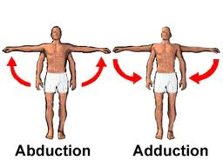  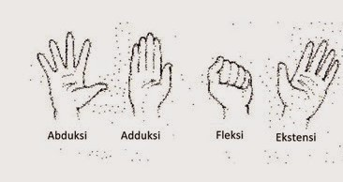  - Tetap dalam posisi berbaring, kedua lengan diluruskan diatas kepala dengan telapak tangan menghadap ke atas  Lakukan gerakan menarik keatas secara bergantian sebanyak 5-10 kali  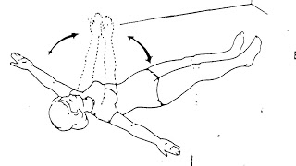  - Latihan gerak kaki yaitu dengan menggerakan abduksi dan adduksi, rotasi pada seluruh bagian kaki  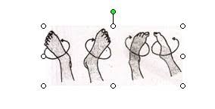  Pada 6-10 jam berikutnya  - Latihan miring kanan dan kiri  - Latiahn dilakukan dengan miring kesalah satu bagian terlebih dahulu, bagian lutut fleksi keduanya selama setengah menit, turunkan salah satu kaki, anjurkan ibu berpegangan pada pelindung tempat tidur dengan menarik badan kearah berlawanan kaki yang ditekuk. Tahan selama 1 menit dan lakukan hal yang sama ke sisi yang lain  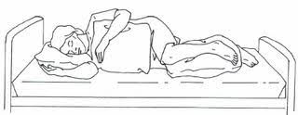  Pada 24 jam post SC  - Posisikan semi fowler 30-400 secara perlahan selama 1-2 jam sambil mengobservasi nadi, jika mengeluh pusing turunkan tempat tidur secara perlahan  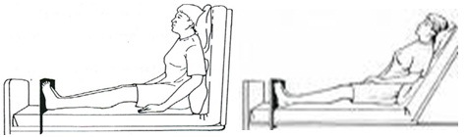  2. Bila tidak ada keluhan selama waktu yang ditentukan ubah posisi pasien sampai posisi duduk Pada hari  ke 48 post SC  1. Lakukan latihan duduk secara mandiri jika tidak  pusing, perlahan kaki diturunkan  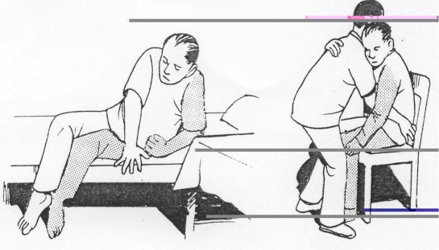  1. Pasien duduk dan menurunkan kaki kearah lantai  2. Jika pasien merasa kuat dibolehkan berdiri secara mandiri, atau dengan posisi dipapah dengan kedua tangan pegangan pada perawat atau keluarga, jika pasien tidak pusing dianjurkan untuk latihan berjalan disekitar tempat tidur  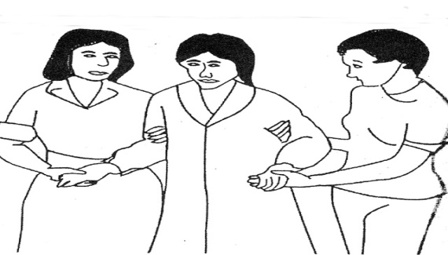  D. Tahap terminasi  - Melakukan evaluasi tindakan  - Menganjurkan klien untuk melakukan kembali setiap latihan dengan pengawasan keluarga  - Membaca tahmid dan berpamitan dengan klien  - Mencuci tangan  - Mencatat dalam lembar catatan keperawatan
Sumber | Yulianti.(2012).Hubungan Tingkat Pengetahuan Ibu Tentang  Mobilisasi Post Sectio Caesarea Dengan Pelaksanaan  Mobilisasi Dini Di Ruang Melati RSUD Saras Husada  Purworejo, Diakses pada 21 Juni 2015 dari :  http://digilib.stikesmuhgombong.ac.id/files/diskl/30/jtsti  kesmuhgo-gdl-rs38yulh2-1485-1-bab1-1-i.pdf

- Latihan gerak tangan, lakukan gerakan abduksi dan adduksi pada jari tangan, lengan dan siku selama setengah menit

- Tetap dalam posisi berbaring, kedua lengan diluruskan diatas kepala dengan telapak tangan menghadap ke atas

- DEFENISI
Mobilisasi dini post sectio caesarea adalah suatu pergerakan, posisi atau adanya kegiatan yang dilakukan ibu setelah beberapa jam melahirkan dengan persalinan caesarea.
- TUJUAN
1. Mempercepat penyembuhan luka
2. Mampu memenuhi kebutuhan personal hygiene ibu dan bayi
3. Mencegah terjadinya trombosis dan tromboemboli
4. Mengurangi lama rawat di Rumah Sakit
5. Mempercepat aktivitas sehari-hari

C. TAHAP MOBILISASI DINI
Pada 6 Jam Pertama Post SC
- Anjurkan pasien distraksi relaksasi nafas dalam dengan tarik nafas perlahan-lahan lewat hidung dan keluarkan lewat mulut sambil mengencangkan dinding perut sebanyak 3 kali kurang lebih selama 1 menit

MOBILISASI DINI



PROGRAM STUDI SARJANA KEPERAWATAN
FAKULTAS ILMU KESEHATAN
UNIVERSITAS TRIBHUWANA TUNGGADEWI MALANG
2020

ke 2 post SC
1. Lakukan latihan duduk secara mandiri jika tidak pusing, perlahan kaki diturunkan
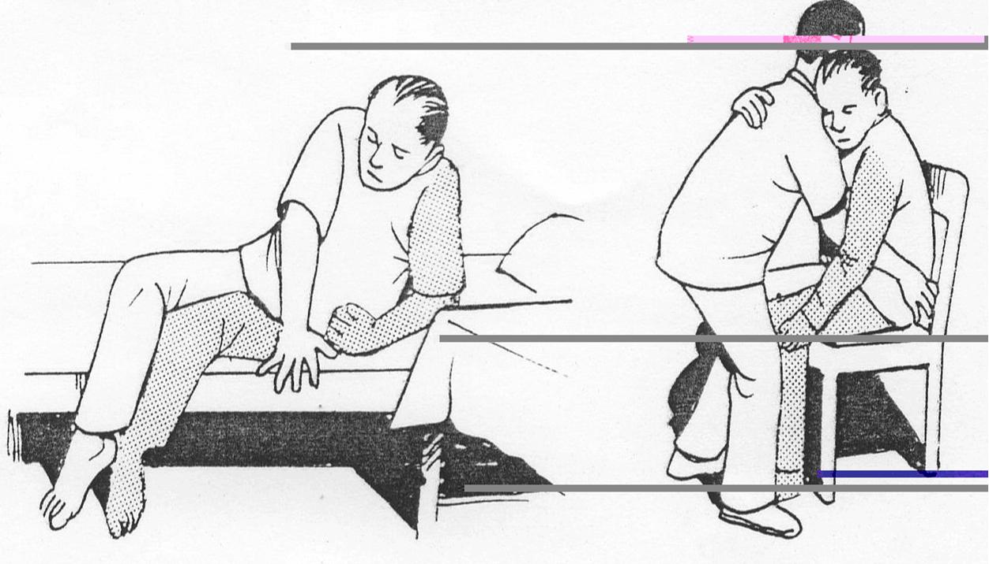
Pada hari ke 3 post SC
1. Pasien duduk dan menurunkan kaki kearah lantai
2. Jika pasien merasa kuat dibolehkan berdiri secara mandiri, atau dengan posisi dipapah dengan kedua tangan pegangan pada perawat atau keluarga.
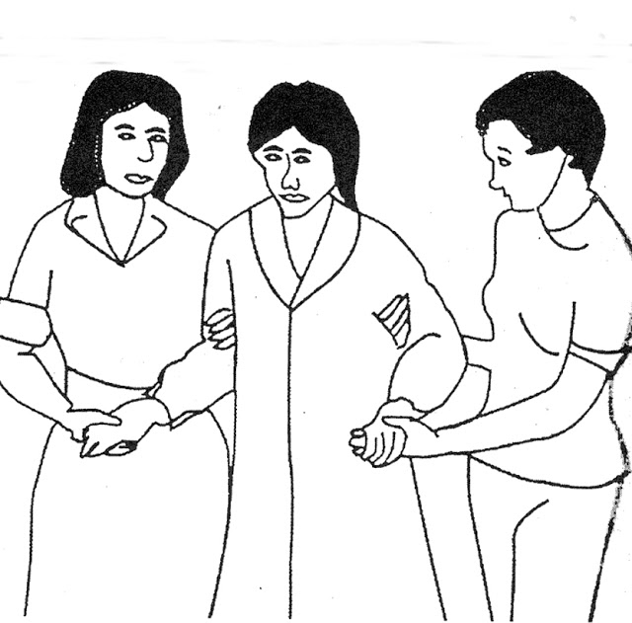
Pada 6-10 jam berikutnya
- Latihan miring kanan dan kiri
- Latiahn dilakukan dengan miring kesalah satu bagian terlebih dahulu, bagian lutut fleksi keduanya selama setengah menit, turunkan salah satu kaki
Pada 24 jam post SC
Posisikan semi fowler secara perlahan selama 1-2 jam sambil mengobservasi nadi, jika mengeluh pusing turunkan tempat tidur secara perlahan.

- Lakukan gerakan menarik keatas secara bergantian sebanyak 5-10 kali
- Latihan gerak kaki yaitu dengan menggerakan abduksi dan adduksi, rotasi pada seluruh bagian kaki

TABULASI DATA

No | Karakteristik Responden |  |  |  | Mobilisasi Dini (X) |  | Activity Daily Living (Y)
No | Umur | Pendidikan | Pekerjaan | Jumlah persalinan | Kategori | Skor | 1 | 2 | 3 | 4 | 5 | 6 | 7 | 8 | 9 | 10 | ∑ | Kategori | Skor
1 | 28 Tahun | SMA | IRT | 1 | Ya | 1 | 2 | 1 | 1 | 2 | 1 | 1 | 2 | 3 | 3 | 2 | 18 | Ket. Ringan | 4
2 | 37 Tahun | SMA | IRT | 1 | Ya | 1 | 2 | 1 | 1 | 2 | 2 | 2 | 2 | 3 | 3 | 2 | 20 | Mandiri | 5
3 | 38 Tahun | S1 | PNS | 2 | Ya | 1 | 2 | 1 | 1 | 2 | 2 | 2 | 2 | 3 | 3 | 2 | 20 | Mandiri | 5
4 | 35 Tahun | SMP | IRT | 3 | Ya | 1 | 2 | 1 | 1 | 2 | 2 | 2 | 2 | 3 | 3 | 2 | 20 | Mandiri | 5
5 | 29 Tahun | D3 | Honorer | 2 | Ya | 1 | 2 | 1 | 1 | 2 | 2 | 2 | 2 | 3 | 3 | 2 | 20 | Mandiri | 5
6 | 36 Tahun | D3 | PNS | 2 | Ya | 1 | 2 | 1 | 1 | 2 | 2 | 2 | 2 | 3 | 3 | 2 | 20 | Mandiri | 5
7 | 29 Tahun | SMA | IRT | 2 | Ya | 1 | 2 | 1 | 1 | 2 | 2 | 2 | 2 | 3 | 3 | 2 | 20 | Mandiri | 5
8 | 27 Tahun | SMA | IRT | 2 | Ya | 1 | 2 | 1 | 1 | 2 | 2 | 2 | 2 | 3 | 3 | 2 | 20 | Mandiri | 5
9 | 25 Tahun | D3 | Honorer | 1 | Ya | 1 | 2 | 1 | 1 | 1 | 2 | 1 | 2 | 3 | 3 | 2 | 18 | Ket. Ringan | 4
10 | 19 Tahun | SD | IRT | 1 | Ya | 1 | 2 | 1 | 1 | 1 | 2 | 1 | 2 | 3 | 3 | 1 | 17 | Ket. Ringan | 4
11 | 36 Tahun | SMP | IRT | 2 | Ya | 1 | 2 | 1 | 1 | 2 | 2 | 2 | 2 | 3 | 3 | 2 | 20 | Mandiri | 5
12 | 38 Tahun | SMA | IRT | 1 | Ya | 1 | 2 | 1 | 1 | 2 | 2 | 2 | 2 | 3 | 3 | 1 | 19 | Ket. Ringan | 4
13 | 32 Tahun | SMA | IRT | 1 | Ya | 1 | 2 | 1 | 1 | 2 | 2 | 2 | 2 | 3 | 3 | 2 | 20 | Mandiri | 5
14 | 28 Tahun | S1 | PNS | 2 | Ya | 1 | 2 | 1 | 1 | 2 | 2 | 2 | 2 | 3 | 3 | 2 | 20 | Mandiri | 5
15 | 38 Tahun | SMA | IRT | 1 | Ya | 1 | 2 | 1 | 1 | 2 | 2 | 2 | 2 | 3 | 3 | 2 | 20 | Mandiri | 5
16 | 25 Tahun | SMP | IRT | 2 | Ya | 1 | 2 | 1 | 1 | 2 | 2 | 2 | 2 | 3 | 3 | 2 | 20 | Mandiri | 5
17 | 26 Tahun | D3 | Honorer | 1 | Ya | 1 | 2 | 1 | 1 | 2 | 2 | 1 | 2 | 3 | 3 | 1 | 18 | Ket. Ringan | 4
18 | 25 Tahun | SD | IRT | 1 | Ya | 1 | 2 | 1 | 1 | 2 | 2 | 2 | 2 | 3 | 3 | 1 | 19 | Ket. Ringan | 4
19 | 32 Tahun | S1 | PNS | 2 | Ya | 1 | 2 | 1 | 1 | 2 | 2 | 2 | 2 | 3 | 3 | 2 | 20 | Mandiri | 5
20 | 31 Tahun | SMA | IRT | 2 | Ya | 1 | 2 | 1 | 1 | 2 | 2 | 2 | 2 | 3 | 3 | 2 | 20 | Mandiri | 5
21 | 23 Tahun | SMP | IRT | 1 | Ya | 1 | 2 | 1 | 1 | 2 | 2 | 2 | 2 | 3 | 3 | 1 | 19 | Ket. Ringan | 4
22 | 23 Tahun | S1 | Honorer | 1 | Ya | 1 | 2 | 1 | 1 | 2 | 2 | 2 | 2 | 2 | 3 | 1 | 18 | Ket. Ringan | 4
23 | 38 Tahun | SD | IRT | 1 | Ya | 1 | 2 | 1 | 1 | 2 | 2 | 2 | 2 | 3 | 3 | 1 | 19 | Ket. Ringan | 4
24 | 36 Tahun | D3 | PNS | 3 | Ya | 1 | 2 | 1 | 1 | 2 | 2 | 2 | 2 | 3 | 3 | 2 | 20 | Mandiri | 5
25 | 21 Tahun | SMA | IRT | 1 | Ya | 1 | 2 | 1 | 1 | 2 | 2 | 2 | 2 | 2 | 3 | 1 | 18 | Ket. Ringan | 4
26 | 31 Tahun | S1 | Dosen | 1 | Ya | 1 | 2 | 1 | 1 | 2 | 2 | 2 | 2 | 3 | 3 | 2 | 20 | Mandiri | 5
27 | 31 Tahun | S1 | PNS | 2 | Ya | 1 | 2 | 1 | 1 | 2 | 2 | 2 | 2 | 3 | 3 | 2 | 20 | Mandiri | 5
28 | 31 Tahun | SMP | IRT | 2 | Ya | 1 | 2 | 1 | 1 | 2 | 2 | 2 | 2 | 3 | 3 | 2 | 20 | Mandiri | 5
29 | 27 Tahun | SMA | IRT | 3 | Ya | 1 | 2 | 1 | 1 | 2 | 2 | 2 | 2 | 3 | 3 | 2 | 20 | Mandiri | 5
30 | 36 Tahun | S1 | PNS | 2 | Ya | 1 | 2 | 1 | 1 | 2 | 2 | 2 | 2 | 3 | 3 | 2 | 20 | Mandiri | 5
Ket. = Ketergantungan

No | Activity Daily Living (Pre Test)
No | 1 | 2 | 3 | 4 | 5 | 6 | 7 | 8 | 9 | 10 | ∑ | Kategori | Skor
1 | 0 | 0 | 0 | 0 | 0 | 0 | 0 | 0 | 0 | 0 | 0 | Ket. Total | 1
2 | 0 | 0 | 0 | 0 | 0 | 0 | 0 | 0 | 0 | 0 | 0 | Ket. Total | 1
3 | 0 | 0 | 0 | 0 | 0 | 0 | 0 | 0 | 0 | 0 | 0 | Ket. Total | 1
4 | 0 | 0 | 0 | 0 | 0 | 0 | 0 | 0 | 0 | 0 | 0 | Ket. Total | 1
5 | 0 | 0 | 0 | 0 | 0 | 0 | 0 | 0 | 0 | 0 | 0 | Ket. Total | 1
6 | 0 | 0 | 0 | 0 | 0 | 0 | 0 | 0 | 0 | 0 | 0 | Ket. Total | 1
7 | 0 | 0 | 0 | 0 | 0 | 0 | 0 | 0 | 0 | 0 | 0 | Ket. Total | 1
8 | 0 | 0 | 0 | 0 | 0 | 0 | 0 | 0 | 0 | 0 | 0 | Ket. Total | 1
9 | 0 | 0 | 0 | 0 | 0 | 0 | 0 | 0 | 0 | 0 | 0 | Ket. Total | 1
10 | 0 | 0 | 0 | 0 | 0 | 0 | 0 | 0 | 0 | 0 | 0 | Ket. Total | 1
11 | 0 | 0 | 0 | 0 | 0 | 0 | 0 | 0 | 0 | 0 | 0 | Ket. Total | 1
12 | 0 | 0 | 0 | 0 | 0 | 0 | 0 | 0 | 0 | 0 | 0 | Ket. Total | 1
13 | 0 | 0 | 0 | 0 | 0 | 0 | 0 | 0 | 0 | 0 | 0 | Ket. Total | 1
14 | 0 | 0 | 0 | 0 | 0 | 0 | 0 | 0 | 0 | 0 | 0 | Ket. Total | 1
15 | 0 | 0 | 0 | 0 | 0 | 0 | 0 | 0 | 0 | 0 | 0 | Ket. Total | 1
16 | 0 | 0 | 0 | 0 | 0 | 0 | 0 | 0 | 0 | 0 | 0 | Ket. Total | 1
17 | 0 | 0 | 0 | 0 | 0 | 0 | 0 | 0 | 0 | 0 | 0 | Ket. Total | 1
18 | 0 | 0 | 0 | 0 | 0 | 0 | 0 | 0 | 0 | 0 | 0 | Ket. Total | 1
19 | 0 | 0 | 0 | 0 | 0 | 0 | 0 | 0 | 0 | 0 | 0 | Ket. Total | 1
20 | 0 | 0 | 0 | 0 | 0 | 0 | 0 | 0 | 0 | 0 | 0 | Ket. Total | 1
21 | 0 | 0 | 0 | 0 | 0 | 0 | 0 | 0 | 0 | 0 | 0 | Ket. Total | 1
22 | 0 | 0 | 0 | 0 | 0 | 0 | 0 | 0 | 0 | 0 | 0 | Ket. Total | 1
23 | 0 | 0 | 0 | 0 | 0 | 0 | 0 | 0 | 0 | 0 | 0 | Ket. Total | 1
24 | 0 | 0 | 0 | 0 | 0 | 0 | 0 | 0 | 0 | 0 | 0 | Ket. Total | 1
25 | 0 | 0 | 0 | 0 | 0 | 0 | 0 | 0 | 0 | 0 | 0 | Ket. Total | 1
26 | 0 | 0 | 0 | 0 | 0 | 0 | 0 | 0 | 0 | 0 | 0 | Ket. Total | 1
27 | 0 | 0 | 0 | 0 | 0 | 0 | 0 | 0 | 0 | 0 | 0 | Ket. Total | 1
28 | 0 | 0 | 0 | 0 | 0 | 0 | 0 | 0 | 0 | 0 | 0 | Ket. Total | 1
29 | 0 | 0 | 0 | 0 | 0 | 0 | 0 | 0 | 0 | 0 | 0 | Ket. Total | 1
30 | 0 | 0 | 0 | 0 | 0 | 0 | 0 | 0 | 0 | 0 | 0 | Ket. Total | 1

Data Umum
Frequencies

Umur
 |  | Frequency | Percent | Valid Percent | Cumulative Percent
Valid | 19 Tahun | 1 | 3.3 | 3.3 | 3.3
Valid | 21 Tahun | 1 | 3.3 | 3.3 | 6.7
Valid | 23 Tahun | 2 | 6.7 | 6.7 | 13.3
Valid | 25 Tahun | 3 | 10.0 | 10.0 | 23.3
Valid | 26 Tahun | 1 | 3.3 | 3.3 | 26.7
Valid | 27 Tahun | 2 | 6.7 | 6.7 | 33.3
Valid | 28 Tahun | 2 | 6.7 | 6.7 | 40.0
Valid | 29 Tahun | 2 | 6.7 | 6.7 | 46.7
Valid | 31 Tahun | 4 | 13.3 | 13.3 | 60.0
Valid | 32 Tahun | 2 | 6.7 | 6.7 | 66.7
Valid | 35 Tahun | 1 | 3.3 | 3.3 | 70.0
Valid | 36 Tahun | 4 | 13.3 | 13.3 | 83.3
Valid | 37 Tahun | 1 | 3.3 | 3.3 | 86.7
Valid | 38 Tahun | 4 | 13.3 | 13.3 | 100.0
Valid | Total | 30 | 100.0 | 100.0

Pendidikan
 |  | Frequency | Percent | Valid Percent | Cumulative Percent
Valid | D3 | 5 | 16.7 | 16.7 | 16.7
Valid | S1 | 7 | 23.3 | 23.3 | 40.0
Valid | SD | 3 | 10.0 | 10.0 | 50.0
Valid | SMA | 10 | 33.3 | 33.3 | 83.3
Valid | SMP | 5 | 16.7 | 16.7 | 100.0
Valid | Total | 30 | 100.0 | 100.0

Pekerjaan
 |  | Frequency | Percent | Valid Percent | Cumulative Percent
Valid | Dosen | 1 | 3.3 | 3.3 | 3.3
Valid | Honorer | 4 | 13.3 | 13.3 | 16.7
Valid | IRT | 18 | 60.0 | 60.0 | 76.7
Valid | PNS | 7 | 23.3 | 23.3 | 100.0
Valid | Total | 30 | 100.0 | 100.0

Jumlah Persalinan
 |  | Frequency | Percent | Valid Percent | Cumulative Percent
Valid | 1 | 14 | 46.7 | 46.7 | 46.7
Valid | 2 | 13 | 43.3 | 43.3 | 90.0
Valid | 3 | 3 | 10.0 | 10.0 | 100.0
Valid | Total | 30 | 100.0 | 100.0

Data Khusus

Mobilisasi Dini (X)
 |  | Frequency | Percent | Valid Percent | Cumulative Percent
Valid | Ya | 30 | 100.0 | 100.0 | 100.0

ADL (Pre Test)
 |  | Frequency | Percent | Valid Percent | Cumulative Percent
Valid | Ket. Total | 30 | 100.0 | 100.0 | 100.0

ADL (Y) Post Test
 |  | Frequency | Percent | Valid Percent | Cumulative Percent
Valid | Ket. Ringan | 10 | 33.3 | 33.3 | 33.3
Valid | Mandiri | 20 | 66.7 | 66.7 | 100.0
Valid | Total | 30 | 100.0 | 100.0

Tabulasi Silang
Crosstabs

Mobilisasi Dini (X) * ADL (Y) Crosstabulation
 |  |  | ADL (Y) |  | Total
 |  |  | Ket. Ringan | Mandiri | Total
Mobilisasi Dini (X) | Ya | Count | 10 | 20 | 30
Mobilisasi Dini (X) | Ya | % of Total | 33.3% | 66.7% | 100.0%
Total |  | Count | 10 | 20 | 30
 |  | % of Total | 33.3% | 66.7% | 100.0%

Uji Marginal Homogeneity
NPar Tests

Marginal Homogeneity Test
 | X & Y
Distinct Values | 3
Off-Diagonal Cases | 30
Observed MH Statistic | 30.000
Mean MH Statistic | 85.000
Std. Deviation of MH Statistic | 10.124
Std. MH Statistic | -5.433
Asymp. Sig. (2-tailed) | .000
Uji Apabila Dibutuhkan
Wilcoxon Signed Ranks Test

Ranks
 |  | N | Mean Rank | Sum of Ranks
Y - X | Negative Ranks | 0ª | .00 | .00
Y - X | Positive Ranks | 30^{b} | 15.50 | 465.00
Y - X | Ties | 0^{c}
Y - X | Total | 30
a. Y < X
b. Y > X
c. Y = X

Test Statistics^{b}
 | Y - X
Z | -4.983ª
Asymp. Sig. (2-tailed) | .000
a. Based on negative ranks.
b. Wilcoxon Signed Ranks Test

